

**МИНОБРНАУКИ РОССИИ**

**федеральное государственное бюджетное образовательное учреждение высшего образования**

**«Московский государственный технологический университет «СТАНКИН»**

**(ФГБОУ ВО «МГТУ «СТАНКИН»)**

|  |  |
| --- | --- |
| Институт цифровых  интеллектуальных систем | Кафедра  компьютерных систем управления |

Дисциплина «Основы системного программного обеспечения»

# Отчет по лабораторной работе № 3

|  |  |  |
| --- | --- | --- |
| **Выполнили**  **студент гр. АДБ-20-06:** | *(дата) (подпись)* | **Годяев А.Д.** |
| **Проверил к.т.н., доцент** | *(дата) (подпись)* | **Ковалев И.А.** |

**Москва 2023 г.**

**Код индивидуальных заданий:**

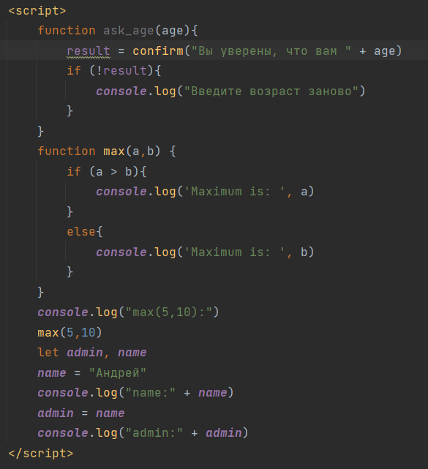

**Результат выполнения**

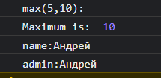

**Код для анимации перебора букв**

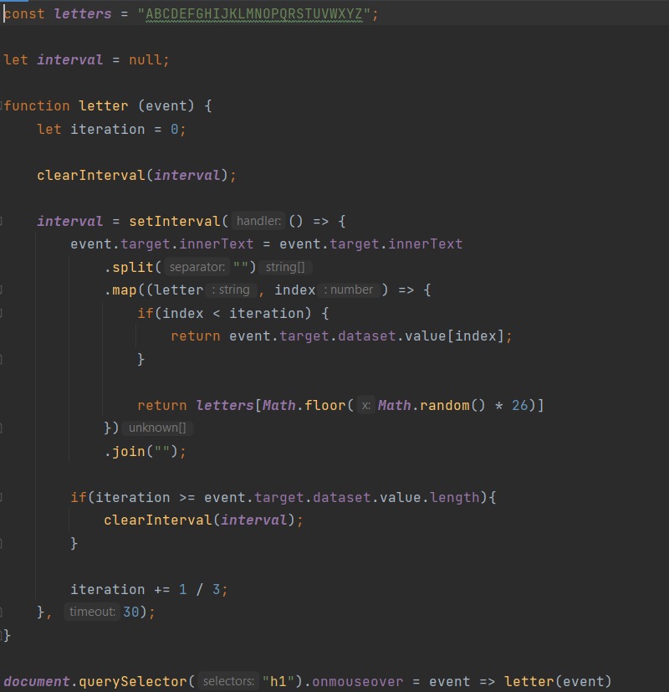

**Вывод:** В ходе работы сделал страницу на github.io